como seria o mundo se todos os vírus desaparecessem?

GRANDES CIENTISTAS E SEUS ESTUDOS
Oswaldo e seu castelo

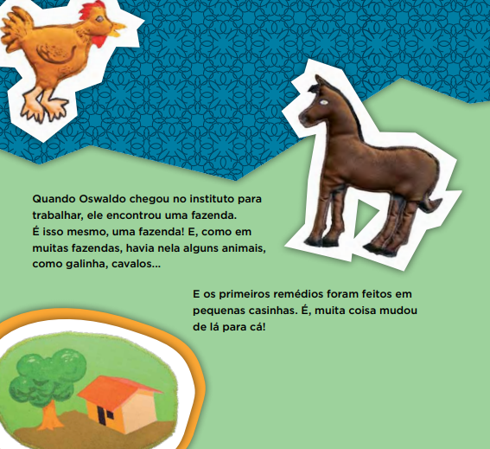

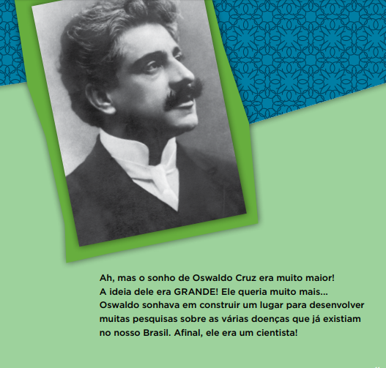

Um dia, ele teve uma brilhante ideia: “Vou construir um castelo para trabalharmos fazendo pesquisas! Um castelo bem grande para ser visto à distância e para termos muito espaço... Um castelo bem bonito! Para nunca ser derrubado e jamais ser esquecido! E, principalmente, para que muitas pessoas queiram saber o que fazemos aqui.”
Numa de suas viagens de trem para chegar à fazenda, Oswaldo conheceu um arquiteto português.
Arquitetos são aquelas pessoas que dizem para a gente como construir um prédio, uma casa e até um castelo! Então, foi nessa viagem que Oswaldo contou para o arquiteto a ideia de construir um castelo. A verdade é que o arquiteto adorou o desafio! Oswaldo se empolgou e logo pegou papel e lápis para desenhar o castelo que ele imaginava.
Ele dizia: “Já fiz várias viagens pelo mundo, meu caro... Vi muitos palácios... Sem contar o que conheço pelos livros! Penso em misturar um pouco das coisas mais belas que vi.” O arquiteto, muito animado com a missão que tinha acabado de receber, não aguentou: “Posso dar alguns palpites? Penso que esse castelo deveria ser bem alto para ser visto de muito longe! Então? Quando podemos começar, Dr. Oswaldo Cruz?” E ele respondeu: “Logo, meu caro. Já. Afinal, temos muito trabalho.”
Assim, com o grande entusiasmo de todos os trabalhadores envolvidos na obra, surgiu, finalmente, no alto da colina da antiga fazenda, o grande castelo. Grande no seu tamanho, mas não somente por isso. Grande, principalmente, pelo trabalho importante que era realizado ali, com a ajuda de outros cientistas que chegavam para aprender com o mestre Oswaldo Cruz. Todos preocupados com a saúde da população e, por isso, fazendo a cada dia, mais e mais pesquisas para entender e tentar acabar com as doenças do nosso país. E olhe que não eram poucas!
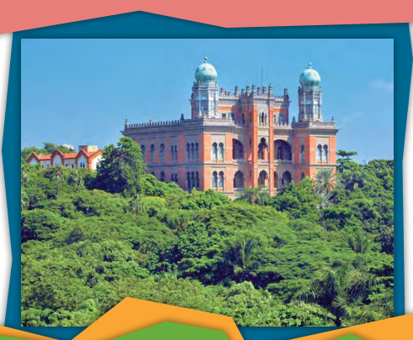
Esta história, além de ser verdadeira, tem um final feliz: o sonho do Dr. Oswaldo Cruz foi realizado! Com tantas pesquisas, o castelo ficou pequeno e, por isso, vários outros prédios foram construídos, para felicidade de todos nós que, sabendo de tudo isso, podemos ficar mais tranquilos!
Hoje, a Fundação Oswaldo Cruz é um grande centro de pesquisa também sobre o Covid-19!

PROPOSTA:
Escreva uma história que envolva os seguintes itens:
a) a presença dos vírus no mundo;
b) explique como os vírus contribuem para manter o ecossistema;
c) apresente os estudos dos virologistas;
d) descreva como os fagos equilibram o ecossistema;
e) discorra sobre o trabalho do cientista nas descobertas científicas;
e) apresente a história de Oswaldo Cruz e sua luta para a melhora da saúde do povo brasileiro.
f) apresente a sua opinião sobre o trabalho dos cientistas na pandemia do Covid-19.
Bom trabalho!

